FASES REQUERIMIENTO DE SOFTWARE

1. DESCRIPCION GENERAL DEL REQUERIMIENTO 2
2. FASE DE FORMALIZACIÓN 3
3. ANALISIS DE REQUISITOS Y REQUERIMIENTOS 4
5. LEVANTAMIENTO DEL REQUERIMIENTO DETALLADO 8
6. DISEÑO DE LA ARQUITECTURA DE SOLUCION 10

DESCRIPCION GENERAL DEL REQUERIMIENTO

PROYECTO | Abogabot
Nombre Requerimiento: | Requerimientos para el proyecto Abogabot
Fecha Solicitud: | 22/02/2022
Responsable(s) Solicitud: | Abogabot Team
Dependencia(s) Solicitante: | Despacho De Abogados
Responsable Funcional designado por el equipo de desarrollo de software: | Jose Ignacio Naranjo Guerra

FASE DE FORMALIZACIÓN

Descripción de la Solicitud
Usuario Solicitante
Caso: Abogabot Descripción:
- Es un despacho de abogados que quiere automatizar las demandas de sus clientes, esto lo harán a traves de una página web llenando un formulario.
- Al momento de llenar el formulario se manda al proceso de pago para finalizar la transacción.
- Para dar seguimiento a su demanda, el cliente crea una cuenta en la plataforma y verá el seguimiento de cada una de las actualizaciones del proceso legal.
- El administrador del sitio recbe la notificación de una nueva demanda y con los datos llenados del formulario se crea automaticamente el documento legal en formato word para empezar el proceso.
- El administrador recibe el pago y debe de ser capaz de verlo en un dashboard para ver la cantidad de ingresos recibidos.
- El administrador actualiza el proceso de la demanda y agrega comentarios en cada paso del proceso.
- Al usuario le llegan correos de notificación para saber el avance de su proceso.
- La página debe de ser responsive para poderla ver desde el celular.
- La preferncia de colores del cliente es azul marino y blanco, pero acepta propuestas.

Líder Funcional
Caso: Abogabot Descripción:

- Se requiere de una Solución Web para un despacho de abogados en el cual se presenten las siguientes funcionalidades.
- Se quiere automatizar las demandas de sus clientes, esto lo harán a traves de una página web llenando un formulario.
- Al momento de llenar el formulario se manda al proceso de pago para finalizar la transacción.
- Para dar seguimiento a su demanda, el cliente crea una cuenta en la plataforma y verá el seguimiento de cada una de las actualizaciones del proceso legal.
- El administrador del sitio recibe la notificación de una nueva demanda y con los datos llenados del formulario se crea automaticamente el documento legal en formato word para empezar el proceso.
- El administrador recibe el pago y debe de ser capaz de verlo en un dashboard para ver la cantidad de ingresos recibidos.
- El administrador actualiza el proceso de la demanda y agrega comentarios en cada paso del proceso.
- Al usuario le llegan correos de notificación para saber el avance de su proceso.
- La página debe de ser responsive para poderla ver desde el celular.
- La preferncia de colores del cliente es azul marino y blanco, pero acepta propuestas.

FIRMAS DE ACEPTACIÓN:

________________________________ _______________________________
Nombre Responsable Solicitud Nombre Líder OTI
Dependencia Solicitante Oficina Tecnologías de la Información

ANALISIS DE REQUISITOS Y REQUERIMIENTOS

Fecha Inicio | 21/02/2022/ |  | Fecha Final | 25/03//2022
Modelamiento de Negocio
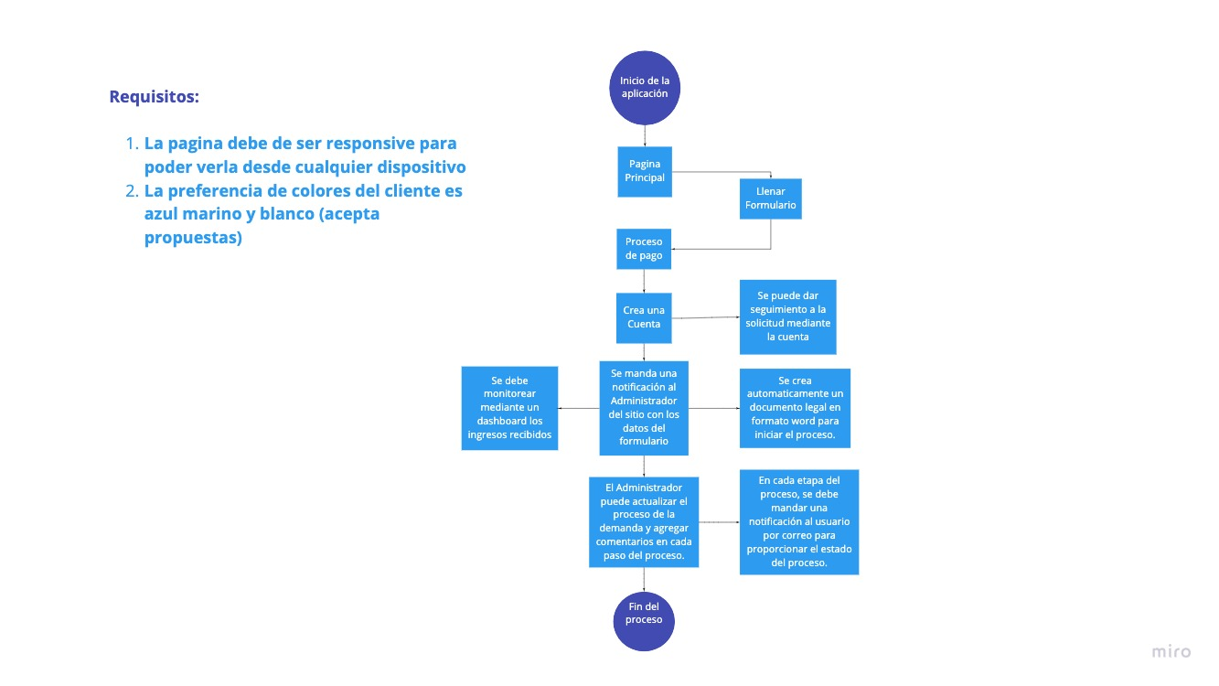
Términos de Referencia
Alcance de la solución | Despacho, Con el desarrollo de esta primera fase, se pretende abarcar los servicios automatizados para el despacho de abogados, los cuales se listan a continuación.  - Aplicación web responsiva que incluirá en su mayoría colores azul y blanco (abierto a sugerencias)  - El usuario podrá ingresar la información de la solicitud, mediante un formulario.  - Se generará un documento legal en formato Word automáticamente con la información proporcionada por el usuario en el formulario  - El usuario podrá crear una cuenta para poder darle seguimiento al proceso  - Una ves mandada la información en el formulario el administrador recibirá una notificación de confirmación.  - Se creará un dashboar para poder monitorear los ingresos recibidos.  - El administrador podrá actualizar el proceso de la demanda y agregar comentarios en cada paso del proceso.  - En cada etapa del proceso, el usuario deberá recibir notificación por el correo electrónico que registro al momento de crear la cuenta.
Requerimientos Funcionales y criterios de aceptación y | - Es un despacho de abogados que quiere automatizar las demandas de sus clientes, esto lo harán a traves de una página web llenando un formulario.  - Al momento de llenar el formulario se manda al proceso de pago para finalizar la transacción.  - Para dar seguimiento a su demanda, el cliente crea una cuenta en la plataforma y verá el seguimiento de cada una de las actualizaciones del proceso legal.  - El administrador del sitio recibe la notificación de una nueva demanda y con los datos llenados del formulario se crea automaticamente el documento legal en formato word para empezar el proceso.  - El administrador recibe el pago y debe de ser capaz de verlo en un dashboard para ver la cantidad de ingresos recibidos.  - El administrador actualiza el proceso de la demanda y agrega comentarios en cada paso del proceso.  - Al usuario le llegan correos de notificación para saber el avance de su proceso.  - La página debe de ser responsive para poderla ver desde el celular.
Requerimientos no Funcionales y de calidad | - Se debe de seguir las mejores practicas de desarrollo para entregar una aplicación con código limpio, bien documentado, escalable. Siguiendo los lineamientos.  - La aplicación debe de seguir las normas y mejores practicas para asegurar un buen rendimiento de la aplicación.  - Entregar los diagramas de flujo, roadmaps, y cualquier diagrama necesario para una buena documentación, siguiendo las normas y mejores practicas de desarrollo.
Precondiciones | - Diagramas de flujo, y vistas deberán de estar diseñadas y aprobadas.  - Wireframe UX/UI deberán estar diseñados y aprobados por los departamentos correspondientes.
Requisitos Técnicos | Tipo de Desarrollo | Web Escritorio Móvil Servicio Web  Servicio Windows Otro:__________________
Requisitos Técnicos | Base de Datos | Oracle  SQL Server  MySQL  MongoDB  Otro:__________________ |  |  | Versión  _______  _______  _______  _______  _______  _______
Requisitos Técnicos | Lenguaje | C#  VB  PHP  Java  JavaScript  Otro:HTML,CCS |  |  | Versión  _______  _______  _______  _______  _______  _______  _______
Viabilidad Técnica | Luego de adelantado el análisis de los requisitos y requerimientos es viable proponer una solución técnica para esta solicitud: SI ( X ) NO ( )

FIRMAS DE ACEPTACIÓN:
Nombre | Dependencia | Teléfono | Firma
Líder de Desarrollo (DEV Manager)
Propietario del Producto (PO)
Líder de Pruebas (QA Manager)

LEVANTAMIENTO DEL REQUERIMIENTO DETALLADO

HISTORIAS DE USUARIO
Nº. |  | AB0001
Titulo |  | Modelado de la BD Titulo claro y especifico que define la fase o historia de usuario para el requerimiento
Fecha |  | 22/02/2022
Estimación |  | 8
Característica/Funcionalidad
Diseñar y modelar toda la funcionalidad de la base de datos

Quiere que el modelado y creación de base de datos este completo, para poder pasar a la fase de pruebas con conexión a la BD desde el lado del desarrollo.

Razón/Resultado
Con la finalidad de poder conectarse a la BD en la etapa de desarrollo y hacer la alimentación de la BD, para ejecutar las pruebas pertinentes según la etapa en que se encuentre el desarrollo.
Criterios de Aceptación
Nº | Titulo |  | Contexto |  |  | Evento
1 | Acceso del usuario a la plataforma web. |  | El usuario debería ser capas de acceder a la pagina principal de la aplicación. |  |  | Cuando el usuario ingrese el enlace en el navegador, o de clic directamente al enlace de acceso.
2 | Acceso y funcionalidad del formulario |  | El formulario de la información sobre la demanda debería permitir agregar todos los campos requeridos |  |  | Al dar clic en Iniciar Demanda, el formulario correspondiente debería de aparecer, y la información agregada debería de ser capturada correctamente.
3 | Creación de cuenta para el seguimiento de la solicitud |  | El usuario/ cliente podrá crear una cuenta, la cual le permitirá mantener un seguimiento de la solicitud. |  |  | Cuando el Usuario/Cliente mande el formulario con la información, tendrá la opción de crear una cuenta para darle seguimiento a la solicitud.
4 | Notificación de creación de nueva Solicitud |  | Cuando el Usuario/Cliente mande la información en el formulario, el administrador deberá de recibir una notificación al respecto. |  |  | En el momento en el que el Usuario/Cliente de clic en enviar al formulario, el administrador de la pagina deberá de recibir una notificación sobre la creación de una nueva solicitud.
5 | Creación automática de documento legal |  | Al recibir la notificación de la nueva solicitud, la aplicación debe de crear de manera automática un documento legal en formato Word. |  |  | En el instante en el cual el administrador reciba la notificación de la nueva solicitud, el sistema debe de crear de manera automática un documento legal en formato Word con la información proporcionada en el formulario.
6 | Monitoreo de ingresos |  | Por cada nueva solitud, el administrador podrá monitorear los ingresos mediante un tablero de estadísticas y/o información al respecto. |  |  | La aplicación debe de tener un tablero de monitoreo y reporte, sobre los ingresos recibidos.
7 | Actualización del proceso y adición de comentarios |  | El administrador podrá actualizar cada etapa del proceso, e incluir comentarios al respecto. |  |  | En cada etapa del proceso, el administrador podrá agregar y/o actualizar información, de igual manera se debe generar una notificación por cada cambio la cual se enviará al usuario a su correo electrónico.
Firmas de aceptación
Nombre |  |  |  | Dependencia | Teléfono |  | Firma
Líder de Desarrollo (DEV Manager)
Propietario del Producto (PO)
Líder de Pruebas (QA Manager)

